DAFTAR NAMA SISWA KELAS IV SDN 101893
NO | NAMA | JENIS KELAMIN
 |  | L | P
1 | Afridal Hazaqy Tambunan | √
2 | Annisa Rahmawati |  | √
3 | Ayuni Fritasari |  | √
4 | Bintang Syahputra | √
5 | Chintya damai laksana |  | √
6 | Cita asih purwanti |  | √
7 | Dian Aprianty |  | √
8 | Dilla Mandasari |  | √
9 | Doni Tunggal | √
10 | Dorris Silalahi | √
11 | Lely Purnama |  | √
12 | Leni Dwi Ratnasari |  | √
13 | M. Azzis Tanjung | √
14 | Mesya Alianda Mulya |  | √
15 | Mila Handayani |  | √
16 | Mirayanti Yunanda |  | √
17 | Muhammad Rifai Dongoran | √
18 | Nabila Anggraini |  | √
19 | Obama Wijaya | √
20 | Pradana william | √
21 | Salwa Dilla Pertiwi |  | √
22 | Suci Ramadhani |  | √
23 | Tassa Auliani | √
24 | Taufik Al-Ikhwan |  | √
25 | Tika Mila Wulandari |  | √
26 | Triyudis Fitra | √
27 | Yogi Rahman Sitorus | √
28 | Yuda Pratama | √
Jumlah |  | 12 | 16

NILAI KETERAMPILAN MENYIMAK SISWA KELAS 4 SDN 101893
SEBELUM PENGGUNAAN MEDIA KARTU KATA BERGAMBAR PAHLAWAN
No | Nama | ASPEK PENILAIAN |  |  |  | TOTAL
 |  | Tingkat Daya  Ingat | Tingkat  pemahaman | Tingkat  Penerapan | Tingkat  Analisis
1 | Afridal Hazaqy Tambunan | 20 | 23 | 11 | 10 | 64
2 | Annisa Rahmawati | 21 | 21 | 12 | 15 | 69
3 | Ayuni Fritasari | 20 | 20 | 12 | 10 | 62
4 | Bintang Syahputra | 21 | 22 | 11 | 12 | 66
5 | Chintya damai laksana | 22 | 23 | 10 | 12 | 67
6 | Cita asih purwanti | 19 | 22 | 10 | 13 | 64
7 | Dian Aprianty | 18 | 20 | 12 | 10 | 60
8 | Dilla Mandasari | 20 | 23 | 11 | 13 | 67
9 | Doni Tunggal | 21 | 24 | 12 | 8 | 65
10 | Dorris Silalahi | 22 | 21 | 13 | 8 | 64
11 | Lely Purnama | 20 | 24 | 12 | 9 | 65
12 | Leni Dwi Ratnasari | 20 | 22 | 11 | 10 | 63
13 | M. Azzis Tanjung | 21 | 21 | 14 | 11 | 67
14 | Mesya Alianda Mulya | 19 | 20 | 12 | 12 | 63
15 | Mila Handayani | 18 | 20 | 12 | 12 | 62
16 | Mirayanti Yunanda | 18 | 22 | 13 | 8 | 61
17 | Muhammad Rifai Dongoran | 20 | 21 | 14 | 9 | 64
18 | Nabila Anggraini | 21 | 22 | 12 | 10 | 65
19 | Obama Wijaya | 22 | 24 | 11 | 10 | 67
20 | Pradana william | 22 | 21 | 12 | 13 | 68
21 | Salwa Dilla Pertiwi | 23 | 22 | 9 | 12 | 66
22 | Suci Ramadhani | 20 | 24 | 8 | 12 | 64
23 | Tassa Auliani | 19 | 19 | 13 | 14 | 65
24 | Taufik Al-Ikhwan | 24 | 18 | 12 | 10 | 64
25 | Tika Mila Wulandari | 21 | 23 | 12 | 10 | 66
26 | Triyudis Fitra | 20 | 18 | 11 | 12 | 61
27 | Yogi Rahman Sitorus | 21 | 20 | 11 | 13 | 65
28 | Yuda Pratama | 21 | 21 | 13 | 10 | 65
Jumlah |  | 574 | 601 | 326 | 308 | 1809
Rata-rata |  | 20.50 | 21.46 | 11.64 | 11.00 | 64.61
Nilai Tertinggi |  | 24 | 24 | 14 | 15 | 69
Nilai Terendah |  | 18 | 18 | 8 | 8 | 60

NILAI KETERAMPILAN MENYIMAK SISWA KELAS 4 SDN 101893
SEBELUM PENGGUNAAN MEDIA KARTU KATA BERGAMBAR PAHLAWAN
No | Nama | ASPEK PENILAIAN |  |  |  | TOTAL
 |  | Tingkat Daya  Ingat | Tingkat  pemahaman | Tingkat  Penerapan | Tingkat  Analisis
1 | Afridal Hazaqy Tambunan | 26 | 26 | 14 | 16 | 82
2 | Annisa Rahmawati | 27 | 26 | 15 | 16 | 84
3 | Ayuni Fritasari | 27 | 27 | 16 | 15 | 85
4 | Bintang Syahputra | 28 | 27 | 16 | 15 | 86
5 | Chintya damai laksana | 26 | 26 | 15 | 16 | 83
6 | Cita asih purwanti | 27 | 26 | 15 | 14 | 82
7 | Dian Aprianty | 27 | 27 | 16 | 16 | 86
8 | Dilla Mandasari | 26 | 28 | 17 | 16 | 87
9 | Doni Tunggal | 25 | 28 | 16 | 16 | 85
10 | Dorris Silalahi | 26 | 28 | 17 | 17 | 88
11 | Lely Purnama | 26 | 27 | 17 | 16 | 86
12 | Leni Dwi Ratnasari | 26 | 26 | 18 | 15 | 85
13 | M. Azzis Tanjung | 26 | 25 | 17 | 17 | 85
14 | Mesya Alianda Mulya | 25 | 26 | 18 | 16 | 85
15 | Mila Handayani | 24 | 25 | 17 | 16 | 82
16 | Mirayanti Yunanda | 26 | 24 | 16 | 16 | 82
17 | Muhammad Rifai Dongoran | 26 | 26 | 17 | 15 | 84
18 | Nabila Anggraini | 27 | 26 | 17 | 14 | 84
19 | Obama Wijaya | 26 | 25 | 16 | 15 | 82
20 | Pradana william | 25 | 26 | 15 | 14 | 80
21 | Salwa Dilla Pertiwi | 26 | 26 | 17 | 15 | 84
22 | Suci Ramadhani | 25 | 25 | 16 | 14 | 80
23 | Tassa Auliani | 27 | 27 | 16 | 15 | 85
24 | Taufik Al-Ikhwan | 26 | 27 | 15 | 14 | 82
25 | Tika Mila Wulandari | 26 | 26 | 16 | 16 | 84
26 | Triyudis Fitra | 27 | 27 | 17 | 15 | 86
27 | Yogi Rahman Sitorus | 27 | 26 | 15 | 15 | 83
28 | Yuda Pratama | 27 | 27 | 16 | 15 | 85
Jumlah |  | 733 | 736 | 453 | 430 | 2352
Rata-rata |  | 26.18 | 26.29 | 16.18 | 15.36 | 84.00
Nilai Tertinggi |  | 28 | 28 | 18 | 17 | 88
Nilai Terendah |  | 24 | 24 | 14 | 14 | 80

NILAI KETERAMPILAN MENYIMAK SISWA KELAS 4 SDN 101893
SEBELUM PENGGUNAAN MEDIA KARTU KATA BERGAMBAR PAHLAWAN
NO | NAMA | SEBELUM |  | SESUDAH
 |  | NILAI | KETERANGAN | NILAI | KETERANGAN
1 | Afridal Hazaqy Tambunan | 64 | TIDAK LULUS | 82 | LULUS
2 | Annisa Rahmawati | 69 | LULUS | 84 | LULUS
3 | Ayuni Fritasari | 62 | TIDAK LULUS | 85 | LULUS
4 | Bintang Syahputra | 66 | LULUS | 86 | LULUS
5 | Chintya damai laksana | 67 | LULUS | 83 | LULUS
6 | Cita asih purwanti | 64 | TIDAK LULUS | 82 | LULUS
7 | Dian Aprianty | 60 | TIDAK LULUS | 86 | LULUS
8 | Dilla Mandasari | 67 | LULUS | 87 | LULUS
9 | Doni Tunggal | 65 | LULUS | 85 | LULUS
10 | Dorris Silalahi | 64 | TIDAK LULUS | 88 | LULUS
11 | Lely Purnama | 65 | LULUS | 86 | LULUS
12 | Leni Dwi Ratnasari | 63 | TIDAK LULUS | 85 | LULUS
13 | M. Azzis Tanjung | 67 | LULUS | 85 | LULUS
14 | Mesya Alianda Mulya | 63 | TIDAK LULUS | 85 | LULUS
15 | Mila Handayani | 62 | TIDAK LULUS | 82 | LULUS
16 | Mirayanti Yunanda | 61 | TIDAK LULUS | 82 | LULUS
17 | Muhammad Rifai Dongoran | 64 | LULUS | 84 | LULUS
18 | Nabila Anggraini | 65 | LULUS | 84 | LULUS
19 | Obama Wijaya | 67 | LULUS | 82 | LULUS
20 | Pradana william | 68 | LULUS | 80 | LULUS
21 | Salwa Dilla Pertiwi | 66 | LULUS | 84 | LULUS
22 | Suci Ramadhani | 64 | TIDAK LULUS | 80 | LULUS
23 | Tassa Auliani | 65 | LULUS | 85 | LULUS
24 | Taufik Al-Ikhwan | 64 | TIDAK LULUS | 82 | LULUS
25 | Tika Mila Wulandari | 66 | LULUS | 84 | LULUS
26 | Triyudis Fitra | 61 | TIDAK LULUS | 86 | LULUS
27 | Yogi Rahman Sitorus | 65 | LULUS | 83 | LULUS
28 | Yuda Pratama | 65 | LULUS | 85 | LULUS
JUMLAH |  | 1809 |  | 2352
RATA-RATA |  | 64.6071 |  | 84
MAX |  | 69 |  | 88
MIN |  | 60 |  | 80

T-TEST

Paired Samples Test
 |  | Paired Differences |  |  |  |  | t | df | Sig. (2-  tailed)
 |  | Mean | Std.  Deviation | Std. Error Mean | 95% Confidence Interval of the Difference
 |  |  |  |  | Lower | Upper
Pair 1 | Pre Test - Post Test | -19.39286 | 3.10721 | .58721 | -20.59771 | -18.18801 | -33.026 | 27 | .000

Descriptives

Descriptive Statistics
 | N | Minimum | Maximum | Mean | Std. Deviation
Pre Test | 28 | 60.00 | 69.00 | 64.6071 | 2.18309
Post Test | 28 | 80.00 | 88.00 | 84.0000 | 1.98139
Valid N (listwise) | 28

NORMALITAS

Explore

Case Processing Summary
 | Kelas | Cases
 |  | Valid |  | Missing |  | Total
 |  | N | Percent | N | Percent | N | Percent
 | Pre Test | 28 | 100.0% | 0 | 0.0% | 28 | 100.0%
Keterampilan Menyimak
 | Post Test | 28 | 100.0% | 0 | 0.0% | 28 | 100.0%

Descriptives
 | Kelas |  |  | Statistic | Std. Error
 |  | Mean |  | 64.6071 | .41256
 |  | 95% Confidence Interval for Mean | Lower Bound | 63.7606
 |  |  | Upper Bound | 65.4537
 |  | 5% Trimmed Mean |  | 64.6190
 |  | Median |  | 65.0000
 |  | Variance |  | 4.766
 | Pre Test | Std. Deviation |  | 2.18309
 |  | Minimum |  | 60.00
 |  | Maximum |  | 69.00
 |  | Range |  | 9.00
 |  | Interquartile Range |  | 2.75
 |  | Skewness |  | -.190 | .441
 |  | Kurtosis |  | -.221 | .858
Keterampilan Menyimak
 |  | Mean |  | 84.0000 | .37445
 |  | 95% Confidence Interval for Mean | Lower Bound | 83.2317
 |  |  | Upper Bound | 84.7683
 |  | 5% Trimmed Mean |  | 84.0159
 |  | Median |  | 84.0000
 |  | Variance |  | 3.926
 | Post Test | Std. Deviation |  | 1.98139
 |  | Minimum |  | 80.00
 |  | Maximum |  | 88.00
 |  | Range |  | 8.00
 |  | Interquartile Range |  | 3.00
 |  | Skewness |  | -.246 | .441
 |  | Kurtosis |  | -.309 | .858

Tests of Normality
 | Kelas | Kolmogorov-Smirnovª |  |  | Shapiro-Wilk
 |  | Statistic | df | Sig. | Statistic | df | Sig.
 | Pre Test | .140 | 28 | .167 | .973 | 28 | .659
Keterampilan Menyimak
 | Post Test | .157 | 28 | .074 | .953 | 28 | .234
a. Lilliefors Significance Correction

LAMPIRAN 6
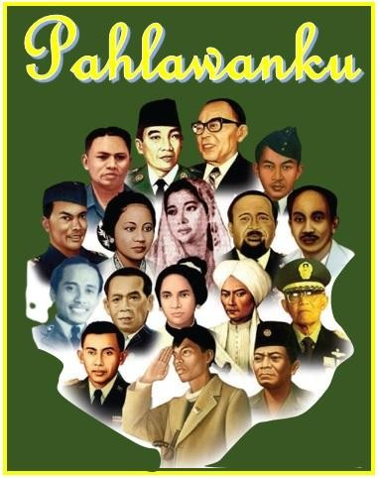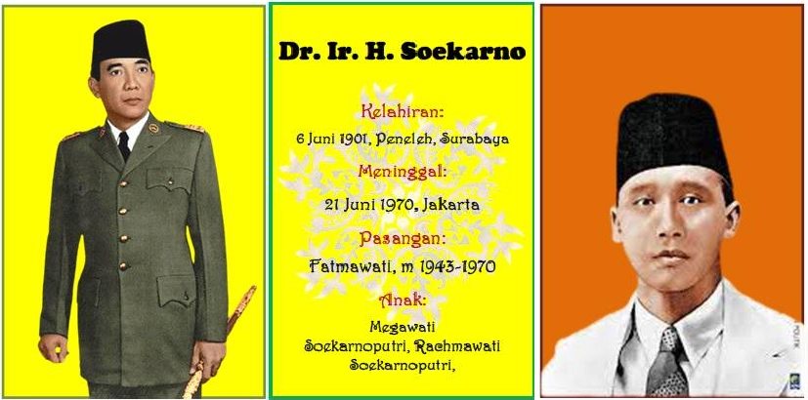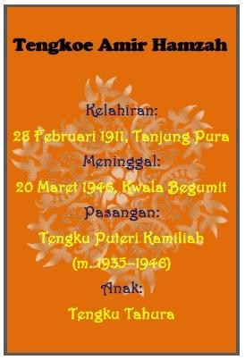

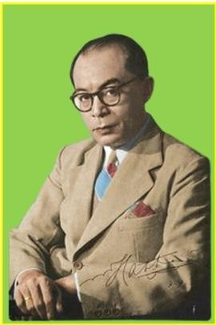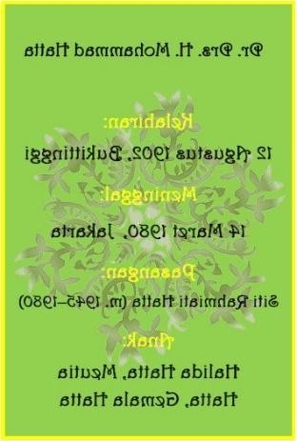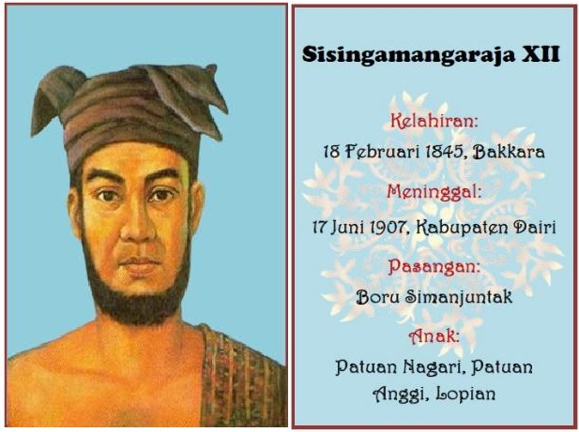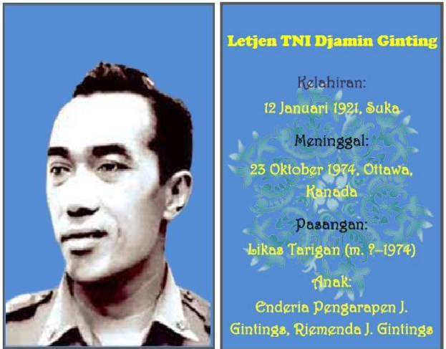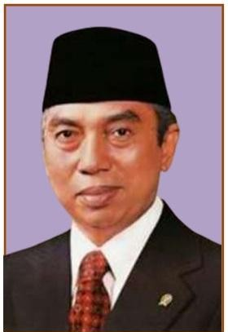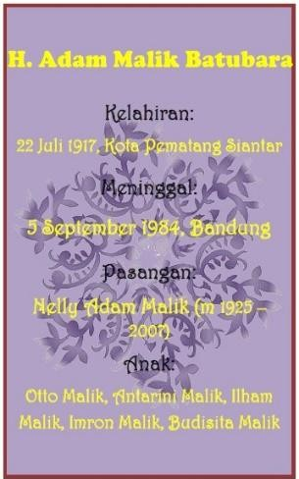

LAMPIRAN 7

NAMA :
KELAS :

TES PRE-TEST (SEBELUM) SISWA

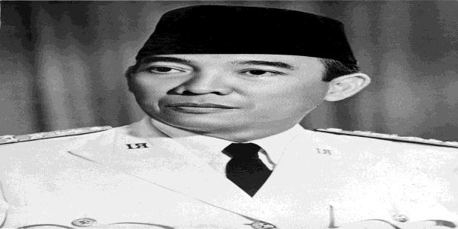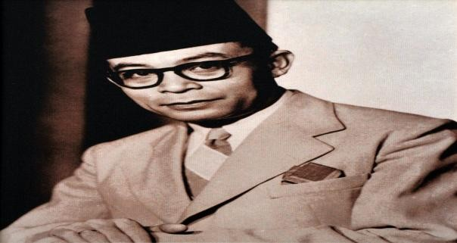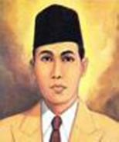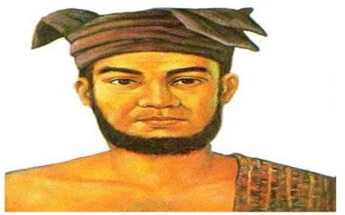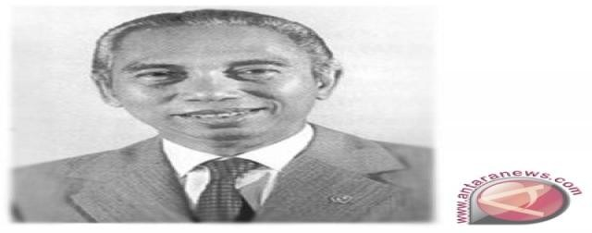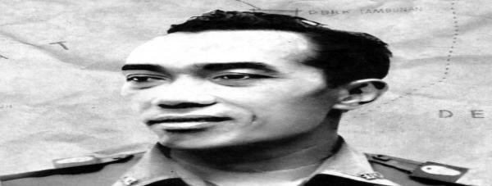Tuliskan nama nama pahlawan yang terdapat dalam tabel berikut ini!

-
-

TEST POSTEST

- Bagaimana Kehidupan Pahlawan Soekarno Pada Masa Berjaya Nya?
- Bagaimana Cara Muh Hatta Menghadapi Masa Masa Perjuangan Dikala Itu?
- Bagaimamna Cerita Kehidupan Djamin Ginting Pada Masanya
- Bagaimana Prestasi Yang Diraih Oleh T.Amir Hamzah Pada Masa Kejayaannya?
- Ceritakan Kembali Secara Singkat Kehidupan Dari Sisingamangaraja XXI!
- Ceritakan Secara Singkat Kehidupan Adam Malik Pada Masa Kejayaannya!

LAMPIRAN 8

INSTRUMENT PENELITIAN UNTUK AHLI MEDIA
TENTANG PENGEMBANGAN MEDIA KARTU KATA BERGAMBAR PAHLAWAN

PETUNJUK
    - Instrumen ini diisi oleh dosen ahli media
    - Bapak/Ibu dimohon untuk memberikan penilaian terhadap prototype media Kartu Kata Bergambar Pahlawan ini sebagai hasil pengembangan produk yang telah ada.
    - Bapak /Ibu dimohon untuk memberikan penilaian pada setiap butir pernyataan dengan memberikan tanda (√) pada kolom yang tersedia (1 s/d 4) sesuai dengan pendapat Bapak/Ibu.
    - Bapak Ibu diharapkan dapat memberikan saran atau catatan pada kolom yang tersedia di bagian akhir.
    - Skor untuk setiap butir pernyataan sebagai berikut.

Skor | Kualifikasi
4 | Aspek yang di nilai sangat baik dan tidak perlu diperbaiki/revisi.
3 | Aspek yang di nilai baik, tetapi terdapat sedikit kekurangan sehingga perlu  diperbaiki/revisi
2 | Aspek yang di nilai kurang baik sehingga perlu diperbaiki/revisi
1 | Aspek yang di nilai sangat kurang baik dan tidak layak untuk digunakan

Lembar penilaian ahli media

No | Pernyataan | Skor penilaian |  |  |  | Saran
 |  | 1 | 2 | 3 | 4
 | Aspek Pembelajaran
1 | Pilihan gambar sesuai  dengan pelajaran
2 | Pemiliha Background  Sesuai

3 | Gambar mudah dipahami siswa
4 | Gambar yang digunakan  jelasan untuk materi
5 | Media mengandung  unsure kognitif
6 | Media Menarik Perhatian  siswa
7 | Media terlihat Sederhana
 | Tampilan media Kreatif
8 | Media memiliki Imajinatif
9 | Kesesuaian pemilihan  gambar
10 | Kesesuaian pemiliha  Background
 | Total Skor

  - SARAN

Kesimpulan :
    - Media layak digunakan
    - Media layak digunakan dengan revision sesuai saran yang diberikan
    - Media tidak layak digunakan
Medan, 2021
Validator
( )

INSTRUMENT PENELITIAN UNTUK AHLI MATERI
TENTANG PENGEMBANGAN MEDIA KARTU KATA BERGAMBAR PAHLAWAN

PETUNJUK
  - Instrumen ini diisi oleh dosen ahli materi
  - Bapak/Ibu dimohon untuk memberikan penilaian terhadap prototype media Kartu kata Bergambar Pahlawan ini sebagai hasil pengembangan produk yang telah ada.
  - Bapak /Ibu dimohon untuk memberikan penilaian pada setiap butir pernyataan dengan memberikan tanda (√) pada kolom yang tersedia (1 s/d 4) sesuai dengan pendapat Bapak/Ibu.
  - Bapak Ibu diharapkan dapat memberikan saran atau catatan pada kolom yang tersedia di bagian akhir.
  - Skor untuk setiap butir pernyataan sebagai berikut.

Skor | Kualifikasi
4 | Aspek yang di nilai sangat baik dan tidak perlu diperbaiki/revisi.
3 | Aspek yang di nilai baik, tetapi terdapat sedikit kekurangan sehingga  perlu diperbaiki/revisi
2 | Aspek yang di nilai kurang baik sehingga perlu diperbaiki/revisi
1 | Aspek yang di nilai sangat kurang baik dan tidak layak untuk digunakan

Lembar penilaian ahli materi

No | Pernyataan | Skor penilaian |  |  |  | Saran
 |  | 1 | 2 | 3 | 4
 | Aspek isi
1 | Media kartu kata bergambar yang dikembangkan sesuai dengan materi operasi perkalian yang dibuat oleh  peneliti
2 | Media ini dapat membantu siswa dalam  meningkatkan menyimak siswa
3 | Media ini dapat membantu siswa dalam  pemahaman mengenai pahlawan

 | Aspek kualitas
4 | Penyajian media kartu kata bergambar  pahlawan sudah menarik
5 | Ketepatan pretest dan posttest beserta  jawaban
6 | Mendorong rasa ingin tahu siswa dalam  belajar dan menciptakan kemampuan bertanya
7 | warna yang digunakan pada media ini dapat menarik perhatian siswa untuk  belajar
 | Aspek Manfaat
8 | Media ini dapat digunakan siswa baik  secara individu maupun kelompok
9 | Media ini dapat digunakan siswa untuk  belajar tentang pahlawan
10 | Media ini dapat digunakan oleh siswa  tanpa bantuan dari guru
 | Total skor

SARAN

Kesimpulan :
    - Media layak digunakan
    - Media layak digunakan dengan revision sesuai saran yang diberikan
    - Media tidak layak digunakan
Medan, 2021
Validator
( )

